การทดลองที่ 10 การใช้งาน RTC DS3231

กลุ่มที่ 4
1.นางสาว พิมพ์พิมล ราชหิรินทร์ 66172110035-4
2. นาย กีรติ ชื่นจอหอ 66172110370-2
3. นาย จิรวัฒน์ เทียมทะนงค์ 66172110399-8

วัตถุประสงค์
1. ศึกษาการทำงานของไอซี RTC DS3231
2. ศึกษาการเขียนโปรแกรมควบคุมการทำงานไอซี RTC DS3231

ขั้นตอนการทดลอง
1. ให้นักศึกษาต่อวงจรเชื่อมต่อบอร์ด ESP32 ต่อไปนี้
2. เขียนโปรแกรมควบคุมดีซีมอเตอร์ โดยให้กำหนดการทำงานของมอเตอร์ผ่านทางคีย์แพ็ค มอเตอร์หมุนตามเวลาเปิด/ปิดต่อขา D2 เข้ากับขา OPA ของโมดูลมอเตอร์ นับจำนวนรอบที่มอเตอร์หมุนโดยการอินเตอร์รัพท์ และแสดงผลการทำงานผ่านทางโมดูล I2C LCD ซึ่งโปรแกรมมีการทำงานดังตาราง
ป้อนข้อมูลผ่านคีย์แพ็ด | การทำงาน
0 | ตั้งเวลาปัจจุบัน
1 | หยุดหมุน
2 | กำหนดให้ทิศทางหมุนไปทางขวา
3 | กำหนดให้ทิศทางหมุนไปทางซ้าย
4 | ตั้งค่าความเร็วในการหมุน
5 | สั่งให้มอเตอร์หมุน
6 | ตั้งเวลาเริ่มต้นในการหมุนของมอเตอร์
7 | ตั้งเวลาสิ้นสุดในการหมุนของมอเตอร์
หมายเหตุ:
1. การป้อนความเร็วในการหมุนของมอเตอร์ให้ป้อนค่าความเร็วหน่วยเป็น เปอร์เซนต์และหลังจากป้อนเสร็จแล้วให้กดปุ่ม ‘#’
2. การป้อนเวลาเริ่มและหยุดหมุนให้ป้อนเริ่มจากหน่วยชั่วโมง นาที และวินาทีตามลำดับ หลังป้อนเวลาแต่ละหน่วยเสร็จให้กดปุ่ม ‘#’

2.1 เขียนโฟลว์ชาร์ต
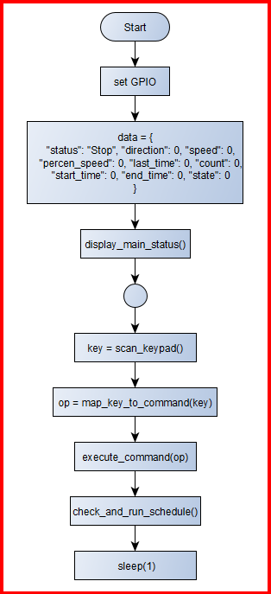

โฟลว์ชาร์ตโปรแกรมหลัก

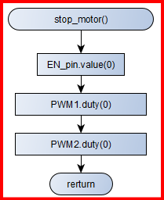
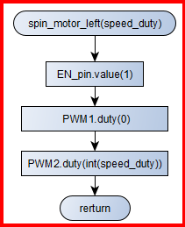
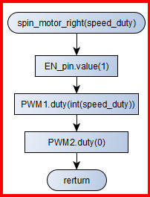

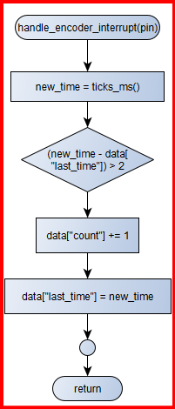
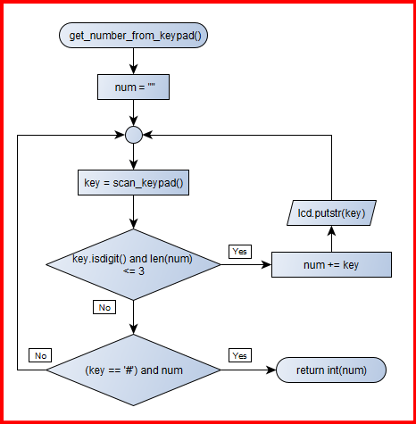

โฟลว์ชาร์ตของฟังก์ชัน

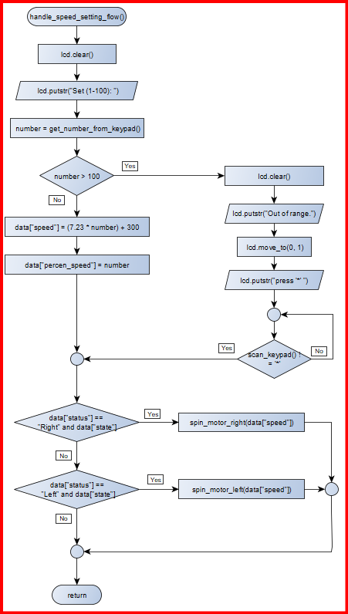
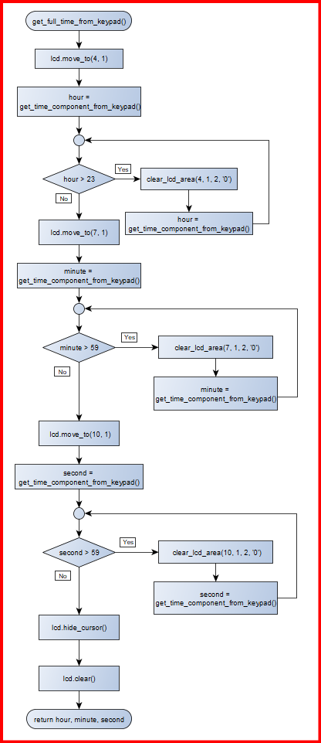

โฟลว์ชาร์ตของฟังก์ชัน
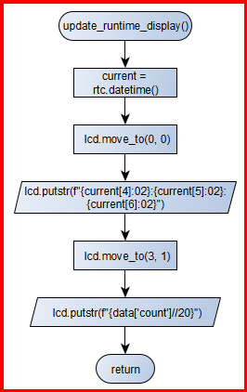
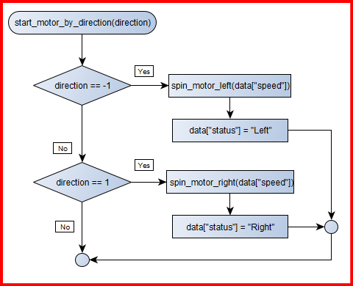

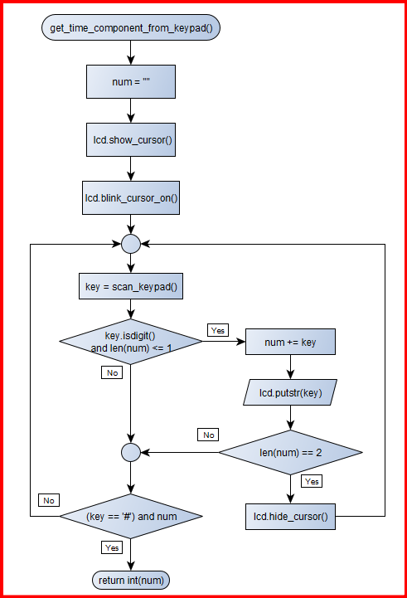
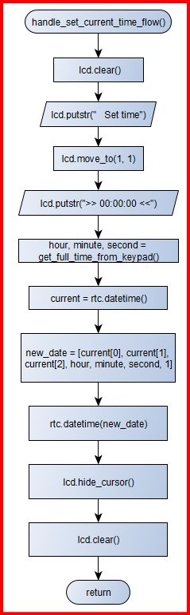
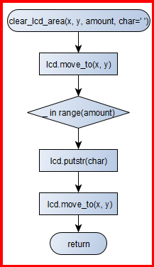

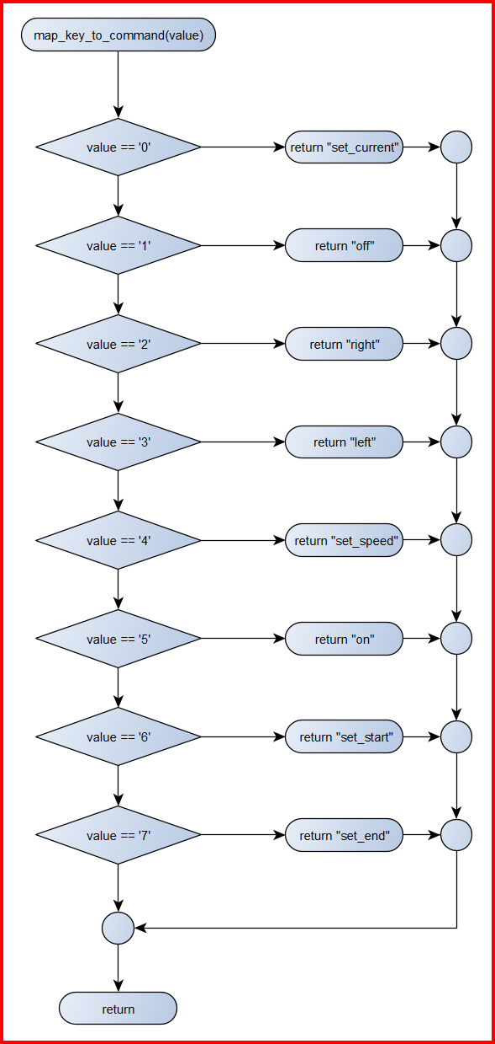
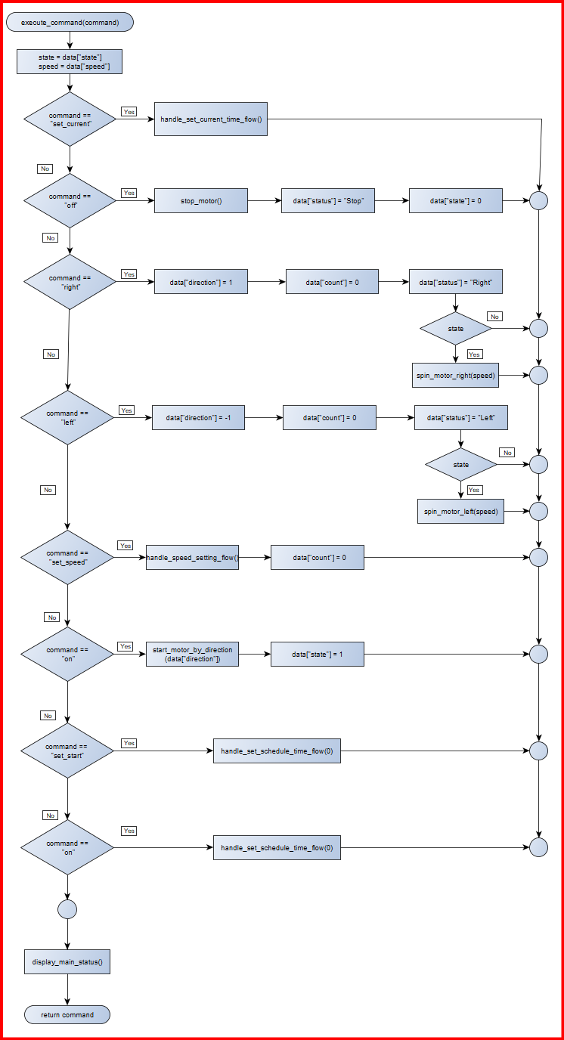

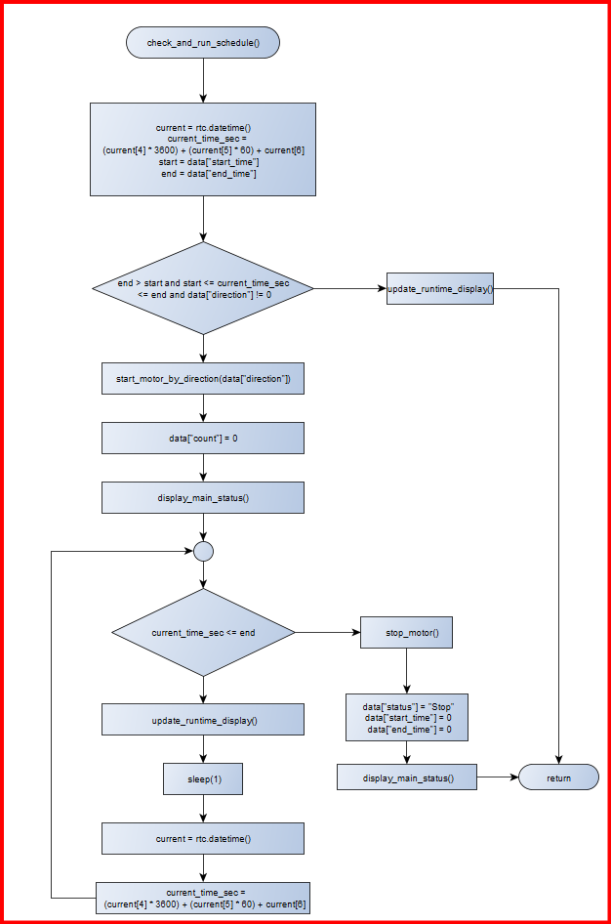
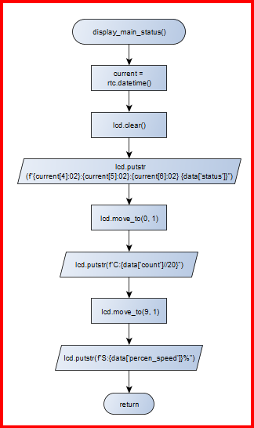
โฟลว์ชาร์ตของฟังก์ชัน
2.2 เขียนโปรแกรม
from machine import Pin, PWM, I2C
from time import sleep, ticks_ms
from sys import exit
from lcd_i2c import I2cLcd
from ds3231 import DS3231

# --- Hardware & Keypad Configuration ---
KEY_MATRIX = [
['1', '2', '3', 'A'],
['4', '5', '6', 'B'],
['7', '8', '9', 'C'],
['*', '0', '#', 'D']
]

COLUMN_PINS = [26, 27, 32, 33]
ROW_PINS = [12, 13, 14, 15]

# --- Hardware Initialization ---
columns = [Pin(pin, Pin.IN, Pin.PULL_DOWN) for pin in COLUMN_PINS]
rows = [Pin(pin, Pin.OUT) for pin in ROW_PINS]

# Motor Driver Pins
EN_pin = Pin(5, Pin.OUT)
PWM1 = PWM(Pin(18), freq=5000)
PWM2 = PWM(Pin(19), freq=5000)

# I2C Devices Initialization
i2c = I2C(0, sda=Pin(21), scl=Pin(22), freq=200000)
lcd = I2cLcd(i2c, i2c.scan()[0], 2, 16)
rtc = DS3231(i2c)

# --- Global State Dictionary (เหมือนเดิม) ---
data = {
"status": "Stop", "direction": 0, "speed": 0,
"percen_speed": 0, "last_time": 0, "count": 0,
"start_time": 0, "end_time": 0, "state": 0
}

# --- Function Definitions (เปลี่ยนเฉพาะชื่อ) ---

def spin_motor_left(speed_duty):
EN_pin.value(1)
PWM1.duty(0)
PWM2.duty(int(speed_duty))

def spin_motor_right(speed_duty):
EN_pin.value(1)
PWM1.duty(int(speed_duty))
PWM2.duty(0)

def stop_motor():
EN_pin.value(0)
PWM1.duty(0)
PWM2.duty(0)

def start_motor_by_direction(direction):
if direction == -1:
spin_motor_left(data["speed"])
data["status"] = "Left"
elif direction == 1:
spin_motor_right(data["speed"])
data["status"] = "Right"

def scan_keypad():
for row in range(len(rows)):
rows[row].value(1)
for col in range(len(columns)):
if columns[col].value() == 1:
key = KEY_MATRIX[row][col]
rows[row].value(0)
return key
rows[row].value(0)
return ""

def get_number_from_keypad():
while scan_keypad(): sleep(0.01)
num = ""
while True:
key = scan_keypad()
if key.isdigit() and len(num) <= 3:
num += key
lcd.putstr(key)
elif (key == '#') and num:
return int(num)
while scan_keypad(): sleep(0.01)
sleep(0.01)

def handle_speed_setting_flow():
lcd.clear()
lcd.putstr("Set (1-100): ")
number = get_number_from_keypad()

if number > 100:
lcd.clear()
lcd.putstr("Out of range.")
lcd.move_to(0, 1)
lcd.putstr("press '*' ")
while scan_keypad() != '*':
sleep(0.01)
else:
data["speed"] = (7.23 * number) + 300
data["percen_speed"] = number

if data["status"] == "Right" and data["state"]:
spin_motor_right(data["speed"])
elif data["status"] == "Left" and data["state"]:
spin_motor_left(data["speed"])

def get_time_component_from_keypad():
while scan_keypad(): sleep(0.01)
num = ""
lcd.show_cursor()
lcd.blink_cursor_on()
while True:
key = scan_keypad()
if key.isdigit() and len(num) <= 1:
num += key
lcd.putstr(key)
if len(num) == 2:
lcd.hide_cursor()
elif (key == '#') and num:
return int(num)
while scan_keypad(): sleep(0.01)
sleep(0.01)

def clear_lcd_area(x, y, amount, char=' '):
lcd.move_to(x, y)
for _ in range(amount):
lcd.putstr(char)
lcd.move_to(x, y)

def get_full_time_from_keypad():
while scan_keypad(): sleep(0.01)

lcd.move_to(4, 1)
hour = get_time_component_from_keypad()
while hour > 23:
clear_lcd_area(4, 1, 2, '0')
hour = get_time_component_from_keypad()

lcd.move_to(7, 1)
minute = get_time_component_from_keypad()
while minute > 59:
clear_lcd_area(7, 1, 2, '0')
minute = get_time_component_from_keypad()

lcd.move_to(10, 1)
second = get_time_component_from_keypad()
while second > 59:
clear_lcd_area(10, 1, 2, '0')
second = get_time_component_from_keypad()

lcd.hide_cursor()
lcd.clear()
return hour, minute, second

def handle_set_current_time_flow():
lcd.clear()
lcd.putstr(" Set time")
lcd.move_to(1, 1)
lcd.putstr(">> 00:00:00 <<")

hour, minute, second = get_full_time_from_keypad()

current = rtc.datetime()
new_date = [current[0], current[1], current[2], hour, minute, second, 1]
rtc.datetime(new_date)

lcd.hide_cursor()
lcd.clear()

def handle_set_schedule_time_flow(mode): # 0 for start, 1 for end
current = rtc.datetime()

lcd.clear()
if mode == 0:
lcd.putstr(" Start time") cvbnbcbbcb
else:
lcd.putstr(" End time")

lcd.move_to(1, 1)
lcd.putstr(f">> {current[4]:02}:{current[5]:02}:{current[6]:02} <<")

hour, minute, second = get_full_time_from_keypad()

total_seconds = (hour * 3600) + (minute * 60) + second
if mode == 0:
data["start_time"] = total_seconds
else:
data["end_time"] = total_seconds

def map_key_to_command(value):
if value == '0': return "set_current"
if value == '1': return "off"
if value == '2': return "right"
if value == '3': return "left"
if value == '4': return "set_speed"
if value == '5': return "on"
if value == '6': return "set_start"
if value == '7': return "set_end"
return ""

def execute_command(command):
state = data["state"]
speed = data["speed"]
if command == "set_current":
handle_set_current_time_flow()
elif command == "off":
stop_motor()
data["status"] = "Stop"
data["state"] = 0
elif command == "right":
data["direction"] = 1
data["count"] = 0
data["status"] = "Right"
if state: spin_motor_right(speed)
elif command == "left":
data["direction"] = -1
data["count"] = 0
data["status"] = "Left"
if state: spin_motor_left(speed)
elif command == "set_speed":
handle_speed_setting_flow()
data["count"] = 0
elif command == "on":
start_motor_by_direction(data["direction"])
data["state"] = 1
elif command == "set_start":
handle_set_schedule_time_flow(0)
elif command == "set_end":
handle_set_schedule_time_flow(1)

display_main_status()

def display_main_status():
current = rtc.datetime()
lcd.clear()
lcd.putstr(f"{current[4]:02}:{current[5]:02}:{current[6]:02} {data['status']}")
lcd.move_to(0, 1)
lcd.putstr(f"C:{data['count']//20}")
lcd.move_to(9, 1)
lcd.putstr(f"S:{data['percen_speed']}%")

def handle_encoder_interrupt(pin):
new_time = ticks_ms()
if (new_time - data["last_time"]) > 2:
data["count"] += 1
data["last_time"] = new_time

def update_runtime_display():
current = rtc.datetime()
lcd.move_to(0, 0)
lcd.putstr(f"{current[4]:02}:{current[5]:02}:{current[6]:02}")
lcd.move_to(3, 1)
lcd.putstr(f"{data['count']//20}")

def check_and_run_schedule():
current = rtc.datetime()
current_time_sec = (current[4] * 3600) + (current[5] * 60) + current[6]
start = data["start_time"]
end = data["end_time"]

if end > start and start <= current_time_sec <= end and data["direction"] != 0:
start_motor_by_direction(data["direction"])
data["count"] = 0
display_main_status()

# This while loop blocks the main loop
while current_time_sec <= end:
update_runtime_display()
sleep(1)
current = rtc.datetime()
current_time_sec = (current[4] * 3600) + (current[5] * 60) + current[6]

stop_motor()
data["status"] = "Stop"
data["start_time"] = 0
data["end_time"] = 0
display_main_status()
else:
update_runtime_display()

# --- Interrupt Setup ---
interr_pin = Pin(2, Pin.IN)
interr_pin.irq(trigger=Pin.IRQ_FALLING, handler=handle_encoder_interrupt)

# --- Main Program Loop ---
if __name__ == "__main__":
display_main_status()
while True:
key = scan_keypad()
op = map_key_to_command(key)
if op:
execute_command(op)
check_and_run_schedule()
sleep(1)

2.3 ให้นักศึกษาทำการรันโปรแกรมและลงบันทึกผลรันในตารางต่อไปนี้
 | ป้อนข้อมูลผ่านคีย์แพ็ด | การแสดงผลของแอลซีดี | การทำงานของดีซีมอเตอร์
1 | 0 xx#xx#xx# | 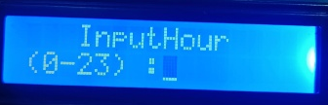 | มอเตอร์หยุดหมุน
2 | 1 | 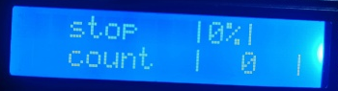 | มอเตอร์หยุดหมุน
 | 2 | 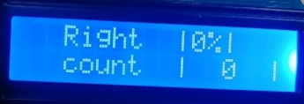 | เปลี่ยนทิศทางของมอเตอร์ไปทางขวา
4 | 3 | 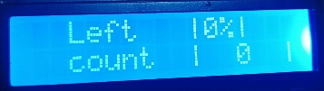 | เปลี่ยนทิศทางของมอเตอร์ไปทางซ้าย
5 | 4 50# | 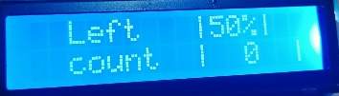 | เซ็ทสปีดเป็น50%
6 | 5 | 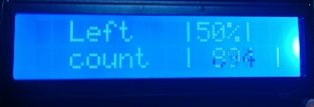 | มอเตอร์หมุนไปทางซ้ายความเร็ว 50%
7 | 4 90# | 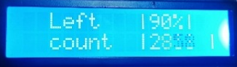 | เซ็ทสปีดเป็น90%
8 | 5 |  | มอเตอร์หมุนไปทางซ้ายความเร็ว 90%
9 | 6 xx#xx#xx# | 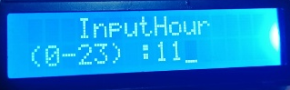 | ตั้งเวลาเริ่มหมุนเป็น 11:00:00
10 | 7 xx#xx#xx# |  | ตั้งเวลาสิ้นสุดหมุนเป็น 11:01:00
12
หมายเหตุ: ก่อนรันโปรแกรมให้ต่อขา D2 เข้ากับขา OPA ของโมดูลมอเตอร์

